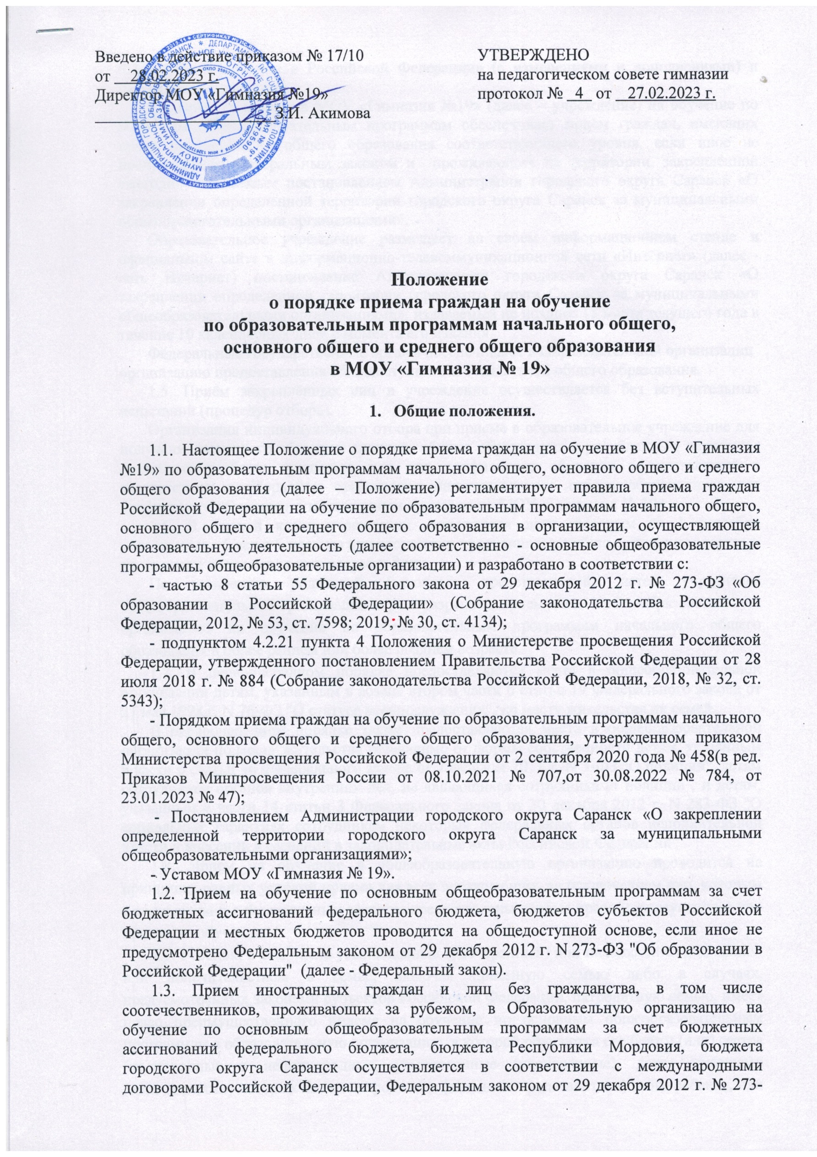

|  |  |  |
| --- | --- | --- |
| Введено в действие приказом № 17/10  от 28.02.2023 г.  Директор МОУ «Гимназия №19»  ______________________З.И. Акимова |  | УТВЕРЖДЕНО  на педагогическом совете гимназии  протокол № 4 от 27.02.2023 г. |

**Положение**

**о порядке приема граждан на обучение**

**по образовательным программам начального общего,**

**основного общего и среднего общего образования**

**в МОУ «Гимназия № 19»**

1. **Общие положения.**

1.1. Настоящее Положение о порядке приема граждан на обучение в МОУ «Гимназия №19» по образовательным программам начального общего, основного общего и среднего общего образования (далее – Положение) регламентирует правила приема граждан Российской Федерации на обучение по образовательным программам начального общего, основного общего и среднего общего образования в организации, осуществляющей образовательную деятельность (далее соответственно - основные общеобразовательные программы, общеобразовательные организации) и разработано в соответствии с:

- частью 8 статьи 55 Федерального закона от 29 декабря 2012 г. № 273-ФЗ «Об образовании в Российской Федерации» (Собрание законодательства Российской Федерации, 2012, № 53, ст. 7598; 2019, № 30, ст. 4134);

- подпунктом 4.2.21 пункта 4 Положения о Министерстве просвещения Российской Федерации, утвержденного постановлением Правительства Российской Федерации от 28 июля 2018 г. № 884 (Собрание законодательства Российской Федерации, 2018, № 32, ст. 5343);

- Порядком приема граждан на обучение по образовательным программам начального общего, основного общего и среднего общего образования, утвержденном приказом Министерства просвещения Российской Федерации от 2 сентября 2020 года № 458(в ред. Приказов Минпросвещения России от 08.10.2021 [№ 707](consultantplus://offline/ref=48E559EB5F8F0B7D8D425F2AC95C5C8655F6A63AF48121123603363545C809573D60C2CA8C8C24161F89C7E3A8333506000EF6AD31B40D54T7RCH),от 30.08.2022 [№ 784](consultantplus://offline/ref=48E559EB5F8F0B7D8D425F2AC95C5C8655F4AF3EF98B21123603363545C809573D60C2CA8C8C24161F89C7E3A8333506000EF6AD31B40D54T7RCH), от 23.01.2023 [№ 47](consultantplus://offline/ref=48E559EB5F8F0B7D8D425F2AC95C5C8655F5AF3EF48F21123603363545C809573D60C2CA8C8C24161F89C7E3A8333506000EF6AD31B40D54T7RCH));

- Постановлением Администрации городского округа Саранск «О закреплении определенной территории городского округа Саранск за муниципальными общеобразовательными организациями»;

- Уставом МОУ «Гимназия № 19».

1.2. Прием на обучение по основным общеобразовательным программам за счет бюджетных ассигнований федерального бюджета, бюджетов субъектов Российской Федерации и местных бюджетов проводится на общедоступной основе, если иное не предусмотрено [Федеральным законом](garantF1://70191362.55) от 29 декабря 2012 г. N 273-ФЗ "Об образовании в Российской Федерации"  (далее - Федеральный закон).

1.3. Прием иностранных граждан и лиц без гражданства, в том числе соотечественников, проживающих за рубежом, в Образовательную организацию на обучение по основным общеобразовательным программам за счет бюджетных ассигнований федерального бюджета, бюджета Республики Мордовия, бюджета городского округа Саранск осуществляется в соответствии с международными договорами Российской Федерации, Федеральным законом от 29 декабря 2012 г. № 273-ФЗ « Об образовании в Российской Федерации» (с изменениями и дополнениями) и настоящими Правилами.

1.4. Правила приема в МОУ «Гимназия №19» (далее – учреждение) на обучение по основным общеобразовательным программам обеспечивает прием граждан, имеющих право на получение общего образования соответствующего уровня, если иное не предусмотрено Федеральным законом и проживающих на территории, закреплённой ежегодно издаваемым постановлением Администрации городского округа Саранск «О закреплении определенной территории городского округа Саранск за муниципальными общеобразовательными организациями».

Образовательное учреждение размещает на своем информационном стенде и официальном сайте в информационно-телекоммуникационной сети «Интернет» (далее - сеть Интернет) постановление Администрации городского округа Саранск «О закреплении определенной территории городского округа Саранск за муниципальными общеобразовательными организациями», издаваемый не позднее 15 марта текущего года в течение 10 календарных дней с момента его издания.

Федеральные государственные органы обеспечивают в Образовательной организации организацию предоставления общедоступного и бесплатного общего образования.

1.5. Приём закреплённых лиц в учреждение осуществляется без вступительных испытаний (процедур отбора).

Организация индивидуального отбора при приеме в образовательное учреждение для получения основного общего и среднего общего образования с углубленным изучением отдельных учебных предметов или для профильного обучения осуществляется в соответствии с «Порядком организации индивидуального отбора обучающихся для профильного обучения», утвержденным приказом по МОУ «Гимназия № 19».

1.6. В первый класс учреждения зачисляются дети, которым на 1 сентября исполнилось 6 лет и 6 месяцев при отсутствии противопоказаний по состоянию здоровья, но не позже достижения ими возраста 8 лет.

По заявлению родителей (законных представителей) детей учредитель общеобразовательной организации вправе разрешить прием детей в общеобразовательную организацию на обучение по образовательным программам начального общего образования в более раннем или более позднем возрасте.

1.7. Во внеочередном порядке предоставляются места в государственных и муниципальных общеобразовательных организациях детям, указанным в пункте 8 статьи 24 Федерального закона от 27 мая 1998 г. N 76-ФЗ "О статусе военнослужащих", и детям, указанным в статье 28 1 Федерального закона от 3 июля 2016 г. N 226-ФЗ "О войсках национальной гвардии Российской Федерации", по месту жительства их семей.

В первоочередном порядке предоставляются места в государственных и муниципальных общеобразовательных организациях детям, указанным в [абзаце втором части 6 статьи 19](https://base.garant.ru/178792/95ef042b11da42ac166eeedeb998f688/#block_190602) Федерального закона от 27 мая 1998 г. N 76-ФЗ "О статусе военнослужащих", по месту жительства их семей.

В первоочередном порядке также предоставляются места в общеобразовательных организациях по месту жительства независимо от формы собственности детям, указанным в [части 6 статьи 46](https://base.garant.ru/12182530/363aa18e6c32ff15fa5ec3b09cbefbf6/#block_4606) Федерального закона от 7 февраля 2011 г. N 3-ФЗ "О полиции", детям сотрудников органов внутренних дел, не являющихся сотрудниками полиции, и детям, указанным в [части 14 статьи 3](https://base.garant.ru/70291410/5ac206a89ea76855804609cd950fcaf7/#block_314) Федерального закона от 30 декабря 2012 г. N 283-ФЗ "О социальных гарантиях сотрудникам некоторых федеральных органов исполнительной власти и внесении изменений в законодательные акты Российской Федерации".

1.8. Прием на обучение в общеобразовательную организацию проводится на принципах равных условий приема для всех поступающих, за исключением лиц, которым в соответствии с [Федеральным законом](https://base.garant.ru/70291362/c7672a3a2e519cd7f61a089671f759ae/#block_67) предоставлены особые права (преимущества) при приеме на обучение.

1.9. Ребенок, в том числе усыновленный (удочеренный) или находящийся под опекой или попечительством в семье, включая приемную семью либо в случаях, предусмотренных законами субъектов Российской Федерации, патронатную семью, имеет право преимущественного приема на обучение по основным общеобразовательным программам в образовательную организацию, в которой обучаются его брат и (или) сестра (полнородные и неполнородные, усыновленные (удочеренные), дети, опекунами (попечителями) которых являются родители (законные представители) этого ребенка, или дети, родителями (законными представителями) которых являются опекуны (попечители) этого ребенка, за исключением случаев, предусмотренных частями 5 и 6 статьи 67 Федерального закона

1.10. Дети с ограниченными возможностями здоровья принимаются на обучение по адаптированной образовательной программе начального общего, основного общего и среднего общего образования (далее - адаптированная образовательная программа) только с согласия их родителей (законных представителей) и на основании рекомендаций психолого-медико-педагогической комиссии.

Поступающие с ограниченными возможностями здоровья, достигшие возраста восемнадцати лет, принимаются на обучение по адаптированной образовательной программе только с согласия самих поступающих.

1.11. Прием в общеобразовательную организацию осуществляется в течение всего учебного года при наличии свободных мест.

1.12. В приеме в образовательное учреждение может быть отказано только по причине отсутствия в нем свободных мест, за исключением случаев, предусмотренных частью [частями 5](garantF1://70191362.108786) и [6 статьи 67](garantF1://70191362.108787) и [статьей 88](garantF1://70191362.88) Федерального закона от 29 декабря 2012 г. № 273-ФЗ "Об образовании в Российской Федерации".

В случае отсутствия мест родители (законные представители) ребенка для решения вопроса о его устройстве в другое общеобразовательное учреждение обращаются непосредственно в орган исполнительной власти субъекта Российской Федерации, осуществляющий государственное управление в сфере образования, или орган местного самоуправления, осуществляющий управление в сфере образования.

1.13. Образовательное учреждение с целью проведения организованного приема граждан в первый класс размещает на информационном стенде и официальном сайте в сети «Интернет», а также в федеральной государственной информационной системе "Единый портал государственных и муниципальных услуг (функций)" (далее - ЕПГУ) информацию:

- о количестве мест в первых классах не позднее 10 календарных дней с момента издания распорядительного акта о закрепленной территории;

- о наличии свободных мест для приема детей, не проживающих на закрепленной территории, не позднее 5 июля текущего года.

1.14. Прием заявлений о приеме на обучение в первый класс для детей, указанных в пунктах 1.7. и 1.9. Порядка, а также в первый класс для граждан, проживающих на закрепленной территории, начинается не позднее 1 апреля текущего года и завершается 30 июня текущего года.

Зачисление в образовательное учреждение оформляется распорядительным актом образовательного учреждения о приеме на обучение детей в течение 3 рабочих дней после завершения приема заявлений о приеме на обучение в первый класс.

Для детей, не проживающих на закрепленной территории, прием заявлений о приеме на обучение в первый класс начинается 6 июля текущего года до момента заполнения свободных мест, но не позднее 5 сентября текущего года.

Если образовательная организация, закончила прием в первый класс всех детей, указанных в пунктах 1.7, 1.9 Порядка, а также проживающих на закрепленной территории, то осуществляется прием детей, не проживающих на закрепленной территории, ранее 6 июля текущего года.

1.15.Администрация образовательного учреждения обязана ознакомить поступающего и (или) его родителей (законных представителей) со своим уставом, с лицензией на осуществление образовательной деятельности, со свидетельством о государственной аккредитации, с образовательными программами и другими документами, регламентирующими организацию и осуществление образовательной деятельности, права и обязанности обучающихся.

1.16. При приеме на обучение по имеющим государственную аккредитацию образовательным программам начального общего и основного общего образования выбор языка образования, изучаемых родного языка из числа языков народов Российской Федерации, в том числе русского языка как родного языка, государственных языков республик Российской Федерации осуществляется по заявлению родителей (законных представителей) детей.

**2. Порядок приёма документов.**

2.1. Прием в образовательное учреждение на обучение по основным общеобразовательным программам осуществляется по личному заявлению родителя (законного представителя) ребенка или поступающего, реализующего право, предусмотренное [пунктом 1 части 1 статьи 34](consultantplus://offline/ref=48E559EB5F8F0B7D8D425F2AC95C5C8655F2A63BFF8921123603363545C809573D60C2CA8C8C20111189C7E3A8333506000EF6AD31B40D54T7RCH) Федерального закона.

2.2.Заявление о приеме на обучение и документы для приема на обучение, подаются одним из следующих способов:

- в электронной форме посредством ЕПГУ;

- с использованием функционала (сервисов) региональных государственных информационных систем субъектов Российской Федерации, созданных органами государственной власти субъектов Российской Федерации (при наличии), интегрированных с ЕПГУ;

- через операторов почтовой связи общего пользования заказным письмом с уведомлением о вручении;

- лично в общеобразовательную организацию.

Общеобразовательная организация осуществляет проверку достоверности сведений, указанных в заявлении о приеме на обучение, и соответствия действительности поданных электронных образов документов. При проведении указанной проверки общеобразовательная организация вправе обращаться к соответствующим государственным информационным системам, в государственные (муниципальные) органы и организации.

Информация о результатах рассмотрения заявления о приеме на обучение направляется на указанный в заявлении о приеме на обучение адрес (почтовый и (или) электронный) и в личный кабинет ЕПГУ (при условии завершения прохождения процедуры регистрации в единой системе идентификации и аутентификации при предоставлении согласия родителями (законными представителями) ребенка или поступающим).

2.3. Заявления родителей (законных представителей).

В заявлении родителями (законными представителями) ребенка указываются следующие сведения:

- фамилия, имя, отчество (при наличии) ребенка или поступающего;

- дата рождения ребенка или поступающего;

- адрес места жительства и (или) адрес места пребывания ребенка или поступающего;

- фамилия, имя, отчество (при наличии) родителей (законных представителей) ребенка;

- адрес места жительства и (или) адрес места пребывания родителей (законных представителей) ребенка;

- адрес электронной почты, номер телефона (при наличии) родителей (законных представителей) ребенка или поступающего;

- о наличии права внеочередного, первоочередного или преимущественного приема;

- о потребности ребенка или поступающего в обучении по адаптированной образовательной программе и (или) в создании специальных условий для организации обучения и воспитания обучающегося с ограниченными возможностями здоровья в соответствии с заключением психолого-медико-педагогической комиссии (при наличии) или инвалида (ребенка-инвалида) в соответствии с индивидуальной программой реабилитации;

- согласие родителей (законных представителей) ребенка на обучение ребенка по адаптированной образовательной программе (в случае необходимости обучения ребенка по адаптированной образовательной программе);

- согласие поступающего, достигшего возраста восемнадцати лет, на обучение по адаптированной образовательной программе (в случае необходимости обучения указанного поступающего по адаптированной образовательной программе);

- язык образования (в случае получения образования на родном языке из числа языков народов Российской Федерации или на иностранном языке);

- родной язык из числа языков народов Российской Федерации (в случае реализации права на изучение родного языка из числа языков народов Российской Федерации, в том числе русского языка как родного языка);

- государственный язык республики Российской Федерации (в случае предоставления общеобразовательной организацией возможности изучения государственного языка республики Российской Федерации);

- факт ознакомления родителей (законных представителей) ребенка или поступающего с уставом, с лицензией на осуществление образовательной деятельности, со свидетельством о государственной аккредитации, с общеобразовательными программами и другими документами, регламентирующими организацию и осуществление образовательной деятельности, права и обязанности обучающихся;

- согласие родителей (законных представителей) ребенка или поступающего на обработку персональных данных.

Форма заявления размещается на информационном стенде и на официальном сайте образовательного учреждения в сети "Интернет".

Личной подписью родителей (законных представителей) в заявлении фиксируется:

- факт ознакомления с уставом гимназии, лицензией на осуществление образовательной деятельности, со свидетельством о государственной аккредитации гимназии, с образовательными программами и другими документами, регламентирующими организацию и осуществление образовательной деятельности, права и обязанности обучающихся.

Подписью родителей (законных представителей) ребенка фиксируется также согласие на обработку их персональных данных и персональных данных ребенка в порядке, установленном законодательством Российской Федерации.

2.4. Для приема в образовательное учреждение:

родители (законные представители) ребенка или поступающий представляют следующие документы:

-копию документа, удостоверяющего личность родителя (законного представителя) ребенка или поступающего;

-копию свидетельства о рождении ребенка или документа, подтверждающего родство заявителя;

-копию документа, подтверждающего установление опеки или попечительства (при необходимости);

-копию документа о регистрации ребенка или поступающего по месту жительства или по месту пребывания на закрепленной территории или справку о приеме документов для оформления регистрации по месту жительства (в случае приема на обучение ребенка или поступающего, проживающего на закрепленной территории;

- копии документов, подтверждающих право внеочередного, первоочередного или преимущественного приема на обучение по основным общеобразовательным программам;

-копию заключения психолого-медико-педагогической комиссии (при наличии).

При посещении общеобразовательной организации родители (законные представители) ребенка предъявляют оригиналы документов, а поступающий - оригинал документа, удостоверяющего личность поступающего.

При приеме на обучение по образовательным программам среднего общего образования представляется аттестат об основном общем образовании, выданный в установленном порядке.

Родители (законные представители) детей, являющиеся иностранными гражданами или лицами без гражданства, дополнительно предъявляют документ, подтверждающий родство заявителя (или законного представителя прав ребенка), и документ, подтверждающий право заявителя на пребывание в Российской Федерации.

Иностранные граждане и лица без гражданства все документы представляют на русском языке или вместе с заверенным в установленном порядке переводе на русский язык.

Копии предъявленных при приеме документов хранятся в образовательном учреждении на время обучения ребенка.

2.5. Родители (законные представители) имеют право по своему усмотрению предоставлять другие документы.

2.6.При приеме в образовательное учреждение для получения среднего общего образования предъявляется аттестат об основном общем образовании установленного образца и копия личного дела обучающегося, выданного учреждением, в котором он обучался ранее.

2.7. Требование предоставления других документов в качестве основания для приема детей в образовательное учреждения не допускается.

При подаче заявления о приеме на обучение в электронной форме посредством ЕПГУ не допускается требовать копий или оригиналов документов, предусмотренных 24 Порядка, за исключением копий или оригиналов документов, подтверждающих внеочередное, первоочередное и преимущественное право приема на обучение, или документов, подтверждение которых в электронном виде невозможно.

2.8. Для удобства родителей (законных представителей) детей образовательное учреждение устанавливает график приема документов в зависимости от адреса регистрации по месту жительства (пребывания).

**3. Ответственность.**

Родители (законные представители) детей, предоставившие в учреждение заведомо ложные документы, несут ответственность, предусмотренную законодательством Российской Федерации.

**4. Делопроизводство.**

4.1. Регистрации и хранению в образовательном учреждении подлежат все заявления о приеме, включая случаи отказа в приеме в образовательное учреждение по причине отсутствия свободных мест (письмо Минобразования РФ от 20 декабря 2000 г. N 03-51/64 "Методические рекомендации по работе с документами в общеобразовательных учреждениях", п.3; приказ Федерального архивного агентства от 20 декабря 2019 года N 236 «Об утверждении Перечня типовых управленческих архивных документов, образующихся в процессе деятельности государственных органов, органов местного самоуправления и организаций, с указанием сроков их хранения»

Документы, представленные родителями (законными представителями) детей, регистрируются в журнале приема заявлений. Уведомление о факте приема заявления направляется в личный кабинет на ЕПГУ (при условии завершения прохождения процедуры регистрации в единой системе идентификации и аутентификации). Журнал приема заявлений может вестись в том числе в электронном виде.

При подаче заявления о приеме на обучение через операторов почтовой связи общего пользования или лично в общеобразовательную организацию после регистрации заявления родителям (законным представителям) детей выдается расписка в получении документов, содержащая информацию о регистрационном номере заявления о приеме ребенка в образовательное учреждение, о перечне представленных документов. Расписка заверяется подписью должностного образовательного учреждения, ответственного за прием документов, и печатью образовательного учреждения.

4.2. Общеобразовательная организация осуществляет обработку полученных в связи с приемом в общеобразовательную организацию персональных данных поступающих в соответствии с требованиями законодательства Российской Федерации в области персональных данных.

4.3. Распорядительные акты образовательного учреждения о приеме детей на обучение размещаются на информационном стенде образовательного учреждения в течение 5 рабочих дней после приема заявления о приеме на обучение и представленных документов, за исключением случая, предусмотренного пунктом 1.14 Порядка.

4.4. На каждого ребенка, зачисленного в образовательное учреждение, заводится личное дело, в котором хранятся заявление о приеме на обучение и все сданные документы.

**5. Заключительные положения.**

5.1. Положение подлежит уточнению по мере внесения изменений в действующее законодательство и муниципальные правовые акты.

5.2. Изменения в Положение вносятся приказом директора гимназии.